防 火 標 語 応 募 用 紙

住 所
ふ り が な |  | 性 別 |  | 男 ・ 女
氏 名
学校名
（または勤務先）
生年月日・学年 | 年 月 日 |  | 年生
応募作品  （標語）  「？」や「！」は文字数に含みません | （５）  （７）  （５）
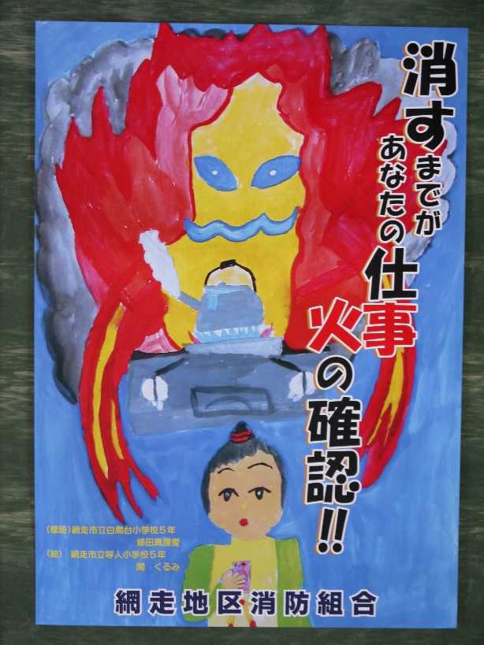
今回応募いただく防火標語（最優秀賞作品）と、防火ポスター（最優秀賞作品）を組合せ、網走地区消防組合の防火ポスター、防火標語として火災予防広報に3年間使用させていただきます。
また、網走消防署では3年間車庫前に防火標語の看板を設置させていただきます。

